7.0 ESTUDIO DE SUELOS, CANTERAS, FUENTES DE AGUA Y DEPÓSITOS DE MATERIAL EXCEDENTE

Prospecciones de Suelos y Ensayos Destructivos en el Pavimento

7.1 ESTUDIO DE SUELOS

Con el objeto verificar los espesores de los suelos existentes en los sectores de la Carretera en Estudio se ejecutaron 26 calicatas exploratorias de 1.2 m. de profundidad sobre la plataforma existente.

Así mismo en los puntos de máxima deflexión se efectuaron 16 calicatas de verificación.

En cada una de estas calicatas de deflexiones altas se determinó el espesor de las diferentes capas del pavimento y suelo de fundación para su clasificación y verificación de calidad trasladándose a nuestro laboratorio instalado en la Provincia de Puno, donde se practicaron los ensayos de granulometría y determinación de constantes físicas para los fines de clasificación por el sistema AASHTO y SUCS.

Sobre muestras típicas de los diferentes tipos de suelos se ejecutaron ensayos de proctor y C.B.R. (norma ASTM D 1883), a los efectos de determinar la capacidad portante de los mismos.

También se tomaron muestras de la capa de rodadura mezclada con 15 cm de espesor de base existente de cada una de las calicatas para obtener una muestra representativa del tramo. las cuales fueron enviadas a Lima para realizarle ensayos de reciclado asfáltico.

Los resultados obtenidos en estos ensayos se han consignado en los CUADROS RESUMEN DE ENSAYOS DE LABORATORIO que se muestra en el cuadro adjunto; los formatos de los ensayos se presentan en los anexos denominado Ensayos de plataforma.
7.1.2 ESTRUCTURA DEL PAVIMENTO EXISTENTE

Se ha verificado que en el tramo la superficie de rodadura es: carpeta asfáltico en frío, TSB, mortero asfáltico y carpeta asfáltica de un espesor variable de 2 a 15 cm.
A continuación se indica los tramos con distintas capas de rodadura.

Progresiva |  | Tipo  de Capa de Rodadura | Variación de Espesor | Espesor  promedio (cm)
Km. inicio | Km. fin | Tipo  de Capa de Rodadura | (cm) | Espesor  promedio (cm)
1363+000 | 1365+400 | Carpeta asfáltica en frío | 2.5 - 8.0 | 5.3
1365+400 | 1369+000 | TSB | 2.5 | 2.5
1369+000 | 1376+000 | Carpeta asfáltica en frío | 2.5 - 3.0 | 2.7
1376+000 | 1381+750 | Mortero asfáltico | 4.0 - 15.0 | 7.5
1381+750 | 1382+800 | Carpeta asfáltica en frío | 2.0 | 2.0
1382+800 | 1387+000 | Mortero asfáltico | 4.0 | 4.0
1387+000 | 1391+250 | Carpeta asfáltica | 5.0 | 5.0
1391+250 | 1411+000 | Mortero asfáltico | 2.5 - 5.0 | 3.7
1411+000 | 1413+000 | Carpeta asfáltica en frío | 2.0 - 3.0 | 2.5

Luego de la evaluación del pavimento se ha sectorizado la carretera en sectores homogéneos como se indica en el cuadro S-01. y donde se presentan los espesores promedios de cada capa del pavimento.

Cuadro S-01
Espesores promedios del pavimento existente (cm.)
 | Capa de rodadura | M1 | M2 | Total Pav.
Sección 1 | 5.3 | 42.0 | 0.0 | 47.3
Sección 2 | 2.5 | 40.5 | 0.0 | 43.0
Sección 3 | 5.2 | 28.1 | 20.6 | 54.0
Sección 4 | 5.0 | 38.3 | 37.7 | 81.0
Sección 5 | 3.8 | 30.8 | 21.3 | 55.8
Sección 6 | 3.0 | 34.9 | 11.3 | 49.5
Promedio | 4.2 | 35.77 | 15.15 | 55.1

La capa superior M1 corresponde a la capa de base existente constituida por un material granular tipo afirmado, clasificado como: A-2-4 Y A-2-6, con plasticidad de que varía de 7.20 a 16.30 como máximo, sub redondeada, aunque su compactación varía por lo general entre 93% - 97% de la máxima densidad; cuyo comportamiento se considera aceptable pues no presenta deformaciones considerables.

De los resultados encontrados a nivel de capa superior, se han extraído un resumen de resultados y se indican en el cuadro S-02

Cuadro S-02
Resultados de Ensayos de Laboratorio de la Capa Superior (Base Existente)

 | Humedad | % pasa | CBR | MDS | OCH | % de
 | Natural | 200 | 100 (%) | gr/cm3 | % | Comp.
Promedio | 3.94 | 15.21 | 72.15 | 2.10 | 7.14 | 95.50
Máximo | 9.80 | 18.00 | 96.40 | 2.12 | 9.30 | 97.00
Mínimo | 2.12 | 12.80 | 60.00 | 2.06 | 5.60 | 93.00

Del análisis de los resultados observados en el cuadro S-02, podemos observar que en general las muestras de capa superior están por debajo de la humedad optima lo que se refleja en el porcentaje de compactación, siendo este en promedio alrededor del 95.50 % de la máxima densidad seca, la misma que se encuentra en promedio alrededor de 2.10 gr/cm³, con una humedad optima promedio de 7.14 %.

Asimismo podemos observar que en la totalidad de calicatas el material es de tipo afirmado, no corresponde a material de base.

Los valores de CBR al 100% de la máxima densidad seca se encuentran en promedio 72.15% con valores mínimos registrados de 60.00%.

El material de la segunda capa de sub base existente, su clasificación varia de A-1-a, A-2-4, A-2-6 y A-4, su plasticidad varia de 5.00 a un máximo de 15.70, su compactación alterna entre valores desde 91% al 96% de la máxima densidad. Los resultados encontrados a nivel de capa intermedia (sub base), se incluyen en el resumen de laboratorio y se indican en el cuadro S-03

Cuadro S-03
Resultados de Ensayos de Laboratorio de la Capa Intermedia

 | Humedad | % pasa | CBR | MDS | OCH | % de
 | Natural | 200 | 100 (%) | gr/cm3 | % | Comp.
Promedio | 7.16 | 24.11 | 50.74 | 2.03 | 9.42 | 93.25
Máximo | 15.91 | 39.60 | 92.90 | 2.15 | 15.70 | 96.0
Mínimo | 4.29 | 10.00 | 20.00 | 1.71 | 6.30 | 91.0

Del análisis de los resultados observados en el cuadro S-03, podemos observar que en general las muestras de Sub-base están por debajo de la humedad optima lo que se refleja en el porcentaje de compactación, siendo este en promedio alrededor del 93.25% de la máxima densidad seca, la misma que se encuentra en promedio alrededor de 2.03 gr/cm³, con una humedad optima promedio de 9.42 %.

Los valores de CBR al 100% de la máxima densidad seca se encuentran en promedio por el orden del 50.74 % con valores mínimos registrados de 20.00 %, encontrándose igualmente cerca de los limites tolerables.

El material al nivel de la capa subyacente a la capa intermedia ó sub base existente es del tipo granular cuya clasificación es de A-4, A-5, su plasticidad varia de 4.20 a un máximo 10.70, su compactación alterna entre valores desde 82% al 87% de la máxima densidad. Los resultados encontrados a nivel de capa interna, se incluyen en un resumen de resultados y se indican en el cuadro S-04

Cuadro S-04

 | Humedad | % pasa | CBR | MDS | OCH | % de
 | Natural | 200 | 100 (%) | gr/cm3 | % | Comp.
Promedio | 12.13 | 59.45 | 21.53 | 1.58 | 18.60 | 84.75
Máximo | 12.77 | 67.70 | 45.70 | 2.06 | 22.50 | 87.00
Mínimo | 10.61 | 40.50 | 12.6 | 1.42 | 8.33 | 82.00

Del análisis de los resultados observados en el cuadro S-04, podemos observar que en general las muestras de Capa subyacente están por debajo de la humedad optima lo que se refleja en el porcentaje de compactación, siendo este en promedio alrededor del 84.75 % de la máxima densidad seca, la misma que se encuentra en promedio alrededor de 1.58 gr/cm³, con una humedad optima promedio de 18.60 %. Asimismo podemos observar que los porcentajes del material que pasa la malla # 200, en promedio es de 59.45 %, que indica presencia de materiales mas finos en la capa inferior.

Los valores de CBR al 100% de la máxima densidad seca se encuentran en promedio por el orden de 21.53 %, lo cual indican que la capa inferior de apoyo es de buena capacidad soporte.

Estos suelos en general se encuentran consolidados y compactos por el tráfico.

No se ubicó napa freática en las perforaciones realizadas.

7.1.3 Trabajos de Campo

Se realizaron prospecciones para la verificación de los espesores de las capas del pavimento y clasificación visual de los suelos que lo conforman, con una frecuencia de una cada dos (2) Km. en forma alternada en lado derecho e izquierdo de la pista, y una profundidad de 1.2 m.

Asimismo, se realizaron calicatas de 1.50 m en puntos donde se detectaron deflexiones altas para la verificación de los espesores de las capas del pavimento, la clasificación de los suelos que lo conforman, proctor y CBR. En un total de 16 calicatas adicionales en las siguientes progresivas:

Calicata Nº | Progresiva | Lado de la Pista
CDA-01 | Km.1364+400 | derecho
CDA-02 | Km. 1365+400 | derecho
CDA-03 | Km. 1374+800 | izquierdo
CDA-04 | Km. 1377+300 | derecho
CDA-05 | Km. 1380+900 | derecho
CDA-06 | Km. 1381+300 | derecho
CDA-07 | Km. 1381+750 | izquierdo
CDA-08 | Km. 1382+000 | derecho
CDA-09 | Km. 1382+800 | derecho
CDA-10 | Km. 1383+400 | derecho
CDA-11 | Km. 1386+300 | derecho
CDA-12 | Km. 1392+500 | derecho
CDA-13 | Km. 1407+500 | derecho
CDA-14 | Km. 1408+300 | derecho
CDA-15 | Km. 1410+700 | derecho
CDA-16 | Km. 1412+450 | izquierdo

En las cuales se efectuaron ensayos de caracterización física de los materiales: de las distintas capas de los pavimentos encontrados.

A continuación se adjunta los reportes de perforaciones en plataforma.

7.1.4 Trabajos de Gabinete

Se analizaron los resultados de laboratorio y fueron contrastados con los resultados de las evaluaciones deflectométricas así como, como las condiciones de funcionalidad y seguridad, a fin de sectorizar en sectores homogéneos los tramos a analizar y dar solución par la vida útil del pavimento.

A continuación se adjunta el resumen de ensayos en plataforma.

Insertar resumen de ensayos de plataforma y ensayos

7.2 CANTERAS

7.2.1 Ubicación y Descripción del Área del Trabajo

Las canteras, fuentes de agua y depósitos de materiales excedentes se encuentran ubicadas dentro del ámbito del proyecto, el cual esta ubicado en el departamento de Puno, provincias de Puno, del Collao, y Chucuito.

El área de trabajo comprende una zona con altitudes que varían entre los 3,847.5 y 3,812.5 m.s.n.m.

7.2.2 Alcance del Trabajo
El alcance del trabajo de verificación de canteras consistió en la ubicación, delimitación, definición de caminos de acceso y evaluación del rendimiento de material. Asimismo se verificó, mediante análisis efectuados a las muestras las propiedades y calidad de los materiales utilizados.

En cuanto a las fuentes de agua se procedió a la ubicación, delimitación, definición de caminos de acceso y evaluación de su disponibilidad. Se verificó igualmente, mediante análisis efectuados a las muestras, las propiedades y calidad de los recursos hídricos.

7.3 ANTECEDENTES

7.3.1 RECOPILACION
De la información recopilada de los estudios e informes existentes de la carretera Puno – Desaguadero realizada por el Ministerio de Transportes y comunicaciones Provias Nacional Zona XIV puno, se tiene las siguientes canteras, comprendidas en la zona del proyecto materia del presente estudio:

- Cantera : Santa Maria

Ubicación : Km 3+000 del tramo
Lado : Derecho.
Acceso : 2000 m.
Descripción : Suelo de origen Fluvial- glacial.
Superficialmente tiene un estrato de arena
arcillosa. SUCS: SW y ASSHTO: A-1-a(0)
Usos : Chancado para Base y Sub Base,
Concretos y Asfaltos.
Potencia : 100,000 m3.
Eficiencia : 70% par concretos y 30% para Asfaltos.
Tratamientos : limpieza de cobertura superficial 060 m,
zarandeo y selección
Disponibilidad : propiedad privada, pertenece a la
comunidad
Periodo de
Explotación : Todo el año

- Cantera : Jussapujo

Ubicación : Km 03+230 del tramo
Lado : Izquierdo
Acceso : 100 m.
Descripción : Suelo de origen Fluvial.
Superficialmente tiene un estrato de arena
Arcillosa con cobertura vegetal, SUCS: SM
y ASSHTO: A-1-b(0)
Usos : Para relleno con 70% de la cantera de
Santa María.
Potencia : 10,000 m3.
Eficiencia : 35%.
Tratamientos : limpieza de cobertura superficial 060 m,
Zarandeo.
Disponibilidad : propiedad de la comunidad
Periodo de
Explotación : Todo el año

- Cantera : Checa

Ubicación : Km 10+000 del tramo
Lado : Derecho
Acceso : 100 m.
Descripción : Arena gravosa pobremente graduada con
gravas subredondeadas y redondeadas.
SUCS: SM - SC y ASSHTO: A-2-4(0)
Usos : Para relleno y mampostería
Potencia : 15,000 m3.
Eficiencia : 70%.
Tratamientos : limpieza de cobertura superficial 0.50 m,
Zarandeo y selección.
Disponibilidad : propiedad privada
Periodo de
Explotación : Todo el año

Relacion de canteras en los anexos del estudio.
- Cantera : Cutimbo
- Cantera : Azirumi
- Cantera : Jallihuaya
- Cantera : Río Ilave

7.3.2 ANALISIS
Haciendo un análisis de las canteras existentes las canteras Santa María y Checa se utilizaron en la conservación del tramo adyacente de la carretera y la cantera Jussapujo en la construcción de viviendas.

7.3.3 CONCLUSIONES
De la información recopilada se puede concluir:
- Las canteras solo han sido utilizadas en conservación del tramo adyacente de la pista.
- Las canteras sirven como relleno con excepción de la cantera de Santa María son canteras de cerro.

  - ESTUDIO DE CANTERAS DE VERIFICACIÓN

El estudio de canteras se ha realizado con la finalidad de verificar las fuentes de material en la zona que serán empleadas para las actividades de mantenimiento del pavimento y obras de arte. Se busca obtener información mediante un muestreo, sobre la calidad y cantidad de material en las canteras seleccionadas así como identificar sus usos y tratamientos. Conocer si cumplirá con las condiciones de las especificaciones del material que se busca, asimismo se deberá conocer la suficiente potencia y rendimiento del mismo, el estado de los accesos y su situación legal.

Para el tramo Puno – Ilave del presente estudio se definió un total de 5 canteras que se puedan utilizar como materiales de construcción, a las cuales se realizó los estudios de verificación. Las canteras escogidas son:

    - Cantera Totorani Km 20+700 de la Ilave.

    - Cantera Ilave (Balsave) Km 1314+700

    - Cantera Pichacari Km 24+000 de Puno.

    - Cantera Río Cutimbo Km 23+500 de Puno.

    - Cantera Laraqueri Km 39+300 de Puno.

7.4.1 Ubicación de Canteras y Características Principales.

CANTERA TOTORANI

- Ubicación : Km. 22+700 de la ciudad de Ilave. Lado derecho, longitud del acceso: 750 m.
- Potencia : 60,000.00 m³
- Rendimiento : 95%
- Tipo de material : Material de río.
- Descripción : Capa de suelo compuesta de grava con matriz de arena de color marrón claro, poco húmedo, no plástico, semi compacto, las gravas tienen formas redondeadas y sub redondeadas, de tamaño máximo 6”
- Usos : Carpeta asfáltica, base granular, sub-base granular, cemento Pórtland, relleno.
- Propietario : Comunidad de Totorani
- Disponibilidad : en coordinación con el propietario.
- Condición para su utilización: Apoyo con materiales (1,500 bols. de cemento y 3,020 ml de tuberia PBC), personal obrero de la comunidad
- Periodo de explotación: Época de estiaje (abril – octubre).
- En el área de explotación no existe cobertura vegetal.
- Tiene un área de 36,242.888 m², se realizaron 10 perforaciones de verificación (calicatas)

Calidad de materiales | Ensayo | Grueso | Fino
Calidad de materiales | Límite liquido | NP
Calidad de materiales | Índice plástico | NP
Calidad de materiales | Clasificación AASHTO | A-1-a
Calidad de materiales | Clasificación SUCS | GW
Calidad de materiales | Pasante No 200 | 0.40 %
Calidad de materiales | Humedad natural | 2.95 %
Calidad de materiales | Módulo de fineza | 7.10
Calidad de materiales | Equivalente arena |  | 80.30%
Calidad de materiales | Abrasión % | 20.65 %
Calidad de materiales | Partículas chatas alargadas | 14.60 %
Calidad de materiales | Caras de fractura | 13.90 %
Calidad de materiales | Durabilidad | 5.38 % | 6.30%
Calidad de materiales | Máxima densidad | 2.13
Calidad de materiales | Humedad Optima | 7.40
Calidad de materiales | CBR 100% | 97.10
Calidad de materiales | CBR 95% | 69.30
Calidad de materiales | Sales Solubles Totales (mg/Kg) | 420.00
Calidad de materiales | Impuresas orgánicas | aceptable

CANTERA RÍO ILAVE (Balsave)
- Ubicación : Km. 1314+700, lado Izquierdo. Long. del acceso 2Km
- Potencia : 47,000.00 m3
- Rendimiento : 95%
- Tipo de material : Material de rio (arena).
- Descripción: Estrato de suelo compuesto de arena y gravas pequeñas, color marrón, no plástica, medio húmedo, blando, las gravas son de formas sub redondeadas de tamaño maximo 2 ½”, y un tamaño en promedio de ½”, se aprecia mayor contenido de arena.
- Usos : Cemento Pórtland, Slurry Seal
- Propietario : ILave
- Disponibilidad : en coordinación con el propietario.
- Periodo de explotación: Época de estiaje (abril – octubre).
- En el área de explotación no existe cobertura vegetal.
- Tiene un área de 24,867.084 m2,se realizaron 8 perforaciones de verificación (calicatas)

Calidad de materiales | Ensayo | Grueso | Fino
Calidad de materiales | Límite liquido | NP
Calidad de materiales | Índice plástico | NP
Calidad de materiales | Clasificación AASHTO | A-1-a
Calidad de materiales | Clasificación SUCS | SW
Calidad de materiales | Pasante No 200 | 1.10 %
Calidad de materiales | Humedad natural | 3.20 %
Calidad de materiales | Módulo de fineza | 5.24
Calidad de materiales | Equivalente arena |  | 72.70%
Calidad de materiales | Abrasión % | 18.31 %
Calidad de materiales | Partículas chatas alargadas | 11.40 %
Calidad de materiales | Caras de fractura | 11.60 %
Calidad de materiales | Durabilidad |  | 6.76%
Calidad de materiales | Sales Solubles Totales (mg/Kg) | 390.00
Calidad de materiales | Impuresas orgánicas | aceptable

CANTERA PICHACANI.

- Ubicación : Km. 24+000 de la ciudad de puno, lado derecho. Longitud del acceso 12 Km
- Potencia : 49,000.00 m³
- Rendimiento : 90%
- Tipo de material : Material de río.
- Descripción : Estrato de suelo compuesto de grava gruesa y bolonerias con matriz arenosa color marrón claro, medio húmedo, no plástico, semi compacto, las gravas tienen formas redondeadas y sub redondeadas de tamaño máximo de 10”.
- Usos : Carpeta asfáltica, base granular, sub-base granular, cemento Pórtland, relleno.
- Propietario : Sr Alejandro Ramos Rodriguez.
- Disponibilidad : en coordinación con el propietario.
- Periodo de explotación: Época de estiaje (abril – octubre).
- En el área de explotación no existe cobertura vegetal.
- Tiene un área de 32,568.579 m2,se realizaron 10 perforaciones de verificación (calicatas)

Calidad de materiales | Ensayo | Grueso | Fino
Calidad de materiales | Límite liquido | NP
Calidad de materiales | Índice plástico | NP
Calidad de materiales | Clasificación AASHTO | A-1-a
Calidad de materiales | Clasificación SUCS | GP
Calidad de materiales | Pasante No 200 | 0.80 %
Calidad de materiales | Humedad natural | 3.50 %
Calidad de materiales | Módulo de fineza | 7.23
Calidad de materiales | Equivalente arena |  | 70.10%
Calidad de materiales | Abrasión % | 22.03 %
Calidad de materiales | Partículas chatas alargadas | 15.80 %
Calidad de materiales | Caras de fractura | 14.40 %
Calidad de materiales | Durabilidad | 4.55 % | 6.02%
Calidad de materiales | Máxima densidad | 2.10
Calidad de materiales | Humedad Optima | 7.90
Calidad de materiales | CBR 100% | 92.90
Calidad de materiales | CBR 95% | 73.50
Calidad de materiales | Sales Solubles Totales (mg/Kg) | 504.00
Calidad de materiales | Impuresas orgánicas | aceptable

CANTERA RÍO CUTIMBO

- Ubicación : Km. 23+500 de la Ciudad de Puno lado Derecho. Longitud del acceso: 400 m.
- Potencia : 95,000 m³
- Rendimiento : 90%
- Tipo de material : Material de río.
- Descripción : Estrato de suelo compuesto de grava con matriz de arena limosa color plomo, no plástico, muy húmedo, blando, las gravas son de formas redondeadas y sub- redondeadas de tamaño máximo 3 ½”.
- Usos : Carpeta asfáltica, base granular, sub-base granular, cemento Pórtland, relleno.
- Propietario :
- Disponibilidad : en coordinación con el propietario.
- Periodo de explotación: Época de estiaje (abril – octubre).
- En el área de explotación no existe cobertura vegetal.
- Tiene un área de 28,119.776 m2,se realizaron 9 perforaciones de verificación (calicatas)

Calidad de materiales | Ensayo | Grueso | Fino
Calidad de materiales | Límite liquido | NP
Calidad de materiales | Índice plástico | NP
Calidad de materiales | Clasificación AASHTO | A-1-a
Calidad de materiales | Clasificación SUCS | GW
Calidad de materiales | Pasante No 200 | 1.30 %
Calidad de materiales | Humedad natural | 2.90 %
Calidad de materiales | Módulo de fineza | 6.35
Calidad de materiales | Equivalente arena |  | 71.30 %
Calidad de materiales | Abrasión % | 21.07 %
Calidad de materiales | Partículas chatas alargadas | 15.30 %
Calidad de materiales | Caras de fractura | 11.10 %
Calidad de materiales | Durabilidad | 5.40 % | 6.41%
Calidad de materiales | Máxima densidad | 2.15
Calidad de materiales | Humedad Optima | 5.90
Calidad de materiales | CBR 100% | 98.60
Calidad de materiales | CBR 95% | 62.50
Calidad de materiales | Sales Solubles Totales (mg/Kg) | 564.00
Calidad de materiales | Impuresas orgánicas | aceptable

CANTERA LARAQUERI

- Ubicación : Km. 39+300 de la ciudad de Puno lado Derecho. Longitud del acceso: 720 m.
- Potencia : 56,000 m³
- Rendimiento : 90%
- Tipo de material : Material de río.
- Descripción : Estrato de suelo compuesta de grava con matriz arenosa de color marrón oscuro, medio húmedo, no plástico, semi compacto, las gravas son de formas sub redondeadas, de tamaño máximo 12”.
- Usos : Carpeta asfáltica, base granular, sub-base granular, cemento Pórtland, relleno.
- Propietario : Comunidad de Laraqueri.
- Disponibilidad : en coordinación con el propietario.
- Periodo de explotación: Época de estiaje (abril – octubre).
- En el área de explotación no existe cobertura vegetal.
- Tiene un área de 32,563.439 m2,se realizaron 10 perforaciones de verificación (calicatas)

Calidad de materiales | Ensayo | Grueso | Fino
Calidad de materiales | Límite liquido | NP
Calidad de materiales | Índice plástico | NP
Calidad de materiales | Clasificación AASHTO | A-1-a
Calidad de materiales | Clasificación SUCS | GP
Calidad de materiales | Pasante No 200 | 1.10 %
Calidad de materiales | Humedad natural | 3.75 %
Calidad de materiales | Módulo de fineza | 6.16
Calidad de materiales | Equivalente arena |  | 76.70%
Calidad de materiales | Abrasión % | 27.98 %
Calidad de materiales | Partículas chatas alargadas | 15.00 %
Calidad de materiales | Caras de fractura | 6.70 %
Calidad de materiales | Durabilidad | 5.15 % | 6.69%
Calidad de materiales | Máxima densidad | 2.16
Calidad de materiales | Humedad Optima | 6.40
Calidad de materiales | CBR 100% | 98.30
Calidad de materiales | CBR 95% | 69.30
Calidad de materiales | Sales Solubles Totales (mg/Kg) | 486.00
Calidad de materiales | Impuresas orgánicas | aceptable

    - Trabajo de Campo

Comprendió la ubicación de los depósitos de materiales inertes más importantes en el área de influencia de la carretera actual; esto se realizó investigando las canteras utilizadas en proyectos anteriores ejecutados en la zona y aquellos utilizados por el MTC para la construcción y rehabilitación de la carretera.
Ubicados los depósitos se procedió a su investigación geotécnica mediante la ejecución de pozos exploratorios hasta una profundidad de 1.50 m bajo el nivel de terreno natural en donde fue requerido. Se realizó la descripción de la calicata y se obtuvieron muestras representativas del material, anotándose el espesor de las capas. Las muestras representativas fueron remitidas al laboratorio del consorcio ubicado en la ciudad de Puno, cuyos resultados se presentan en el resumen adjunto asimismo en el volumen de anexos (anexo 5).

Se prepararon reportes de perforación de canteras para cada una de ellas en las que se señalan las características físicas del depósito y del material.

Adicionalmente se determinaron las distancias de transporte, las condiciones de los caminos de acceso desde la carretera en estudio hasta el centro de gravedad de la cantera y desde este punto hasta una zona de tratamiento de los agregados y/o planta de asfalto.

A continuación se adjunta los reportes de perforaciones en cantera.

7.4.3 Trabajo de Gabinete

Las muestras representativas de las canteras fueron remitidas al laboratorio de l consorcio ubicado en la Ciudad de Puno, en donde se realizaron los ensayos de rutina, como son:

- Análisis granulométrico por tamizado
- Límites líquido, plástico e índice de plasticidad
- Contenido natural de humedad
- Equivalente de arena
- Compactación Proctor modificado
- Relación soporte California (C.B.R.)
- Abrasión en la máquina los ángeles
- Porcentaje de particulas planas y alargadas.
- Porcentajes de caras fracturadas
- Módulo de fineza.

Parte de estas muestras se enviaron a lima para realizarle los Siguientes ensayos en los Laboratorios de la UNI y Estudios Especiales del MTC.
- Durabilidad
- Ensayos de Riedel Weber
- Ensayo de Adherencia
- Sales Solubles totales
- Impurezas orgánicas

En base a la información de los espesores de las capas utilizables de los reportes de calicatas y al área disponible de la cantera se calculó el volumen bruto de material. Asimismo teniendo en consideración la información de los tamaños máximos y proporción de material para chancar se determinó el rendimiento de cada cantera.

Disponiéndose de la información técnica requerida de los trabajos de campo y laboratorio se seleccionaron las canteras a utilizarse.

Estas canteras ya han sido utilizadas en labores de pavimentación y mantenimiento de la vía en anteriores oportunidades con buenos resultados por lo que los ensayos efectuados tienen características de verificación.

Habiendo analizado los antecedentes constructivos y los resultados de laboratorio, se ha seleccionado a la cantera Ilave para la producción de agregado fino para el la producción de Slurry Seals mantenimiento de la carretera.

A continuación adjuntamos las fichas de cada cantera así como el resumen de ensayos.

FICHA DE CANTERA

Cantera : Cantera Totorani

Ubicación : Km. 20+700 de la Carretera Ilave – totorani, al lado
derecho de la vía.

Acceso : 750 m.

Tipo de Material : de río.

Área Explotable : 43,301.865 m²

Vol. Bruto Explotable : 64,952.798 m³

Potencial Neto : 60,000 m³

Rendimientos Est. : 95 %.

Periodo de Explotación: Época de Estiaje.

Utilización : Carpeta asfáltica, base granular, sub-base granular, cemento
Pórtland, relleno.

Proyecto : Estudio Definitivo de Mantenimiento Periódico de la Carretera Puno -
Desaguadero Tramo Puno - Ilave

Consultor : CONSORCIO San Juan

Nota : Se acompaña plano topográfico

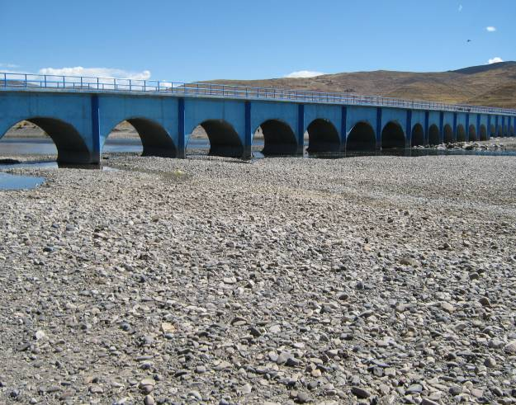
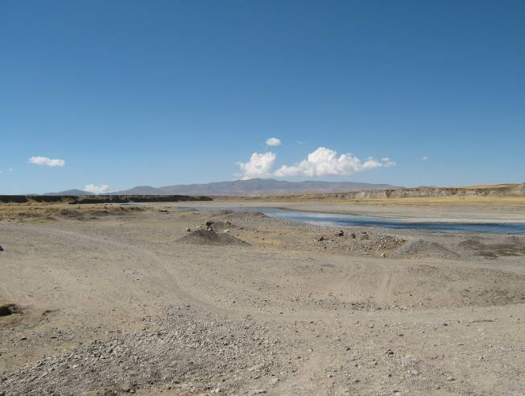

Julio 2008

FICHA DE CANTERA

Cantera : Cantera Ilave (Balsave)

Ubicación : Km. 1314+700 de , al lado Izquierdo de la vía.

Acceso : 2,000 m.

Tipo de Material : de río.

Área Explotable : 33,117.170 m²

Vol. Bruto Explotable : 49,675.755 m³

Potencial Neto : 47,000 m³

Rendimientos Est. : 95 %

Periodo de Explotación: Época de Estiaje.

Utilización : Cemento Pórtland, Slurry Seal.

Proyecto : Estudio Definitivo de Mantenimiento Periódico de la Carretera Puno -
Desaguadero Tramo Puno - Ilave

Consultor : CONSORCIO San Juan

Nota : Se acompaña plano topográfico

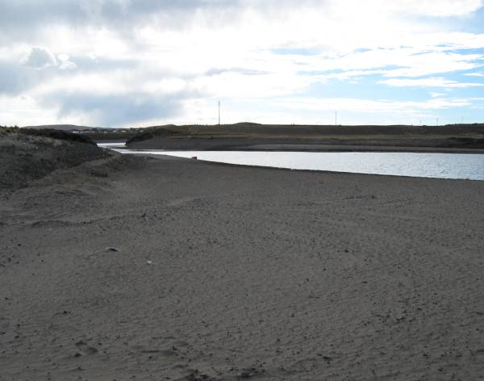
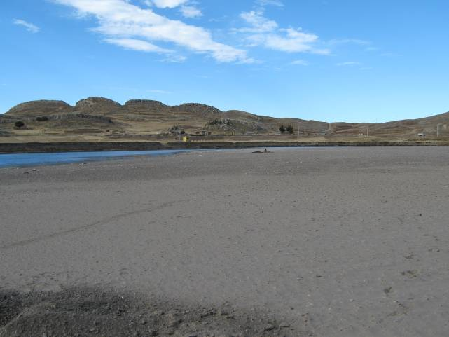

Julio 2008

FICHA DE CANTERA

Cantera : Cantera Pichacani

Ubicación : Km. 24+000 de la Ciudad de Puno, al lado
Derecho de la vía.

Acceso : 12 Km. acondicionar acceso

Tipo de Material : de río.

Área Explotable : 36,505.542 m²

Vol. Bruto Explotable : 54,758.313 m³

Potencial Neto : 49,000 m³

Rendimientos Est. : 90 %

Periodo de Explotación: Todo el año.

Utilización : Carpeta asfáltica, base granular, sub-base granular, cemento
Pórtland, relleno.

Proyecto : Estudio Definitivo de Mantenimiento Periódico de la Carretera Puno -
Desaguadero Tramo Puno - Ilave

Consultor : CONSORCIO San Juan

Nota : Se acompaña plano topográfico

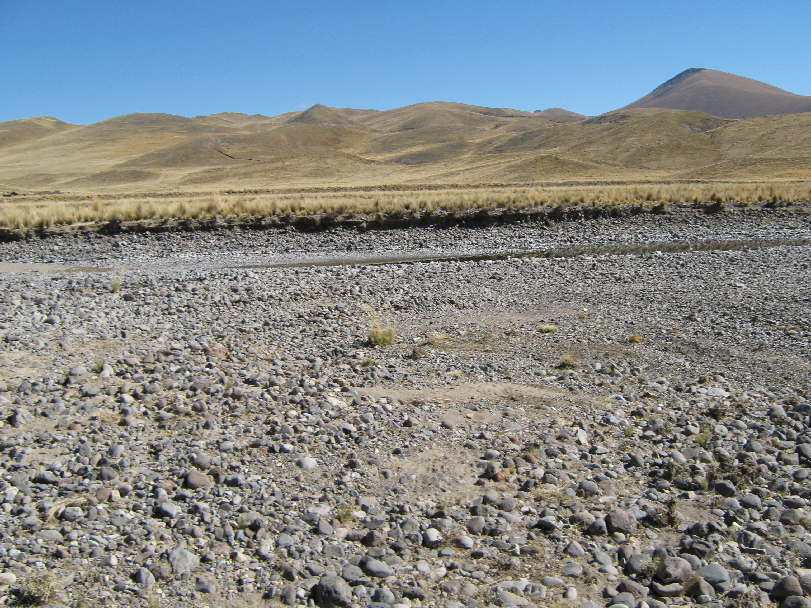

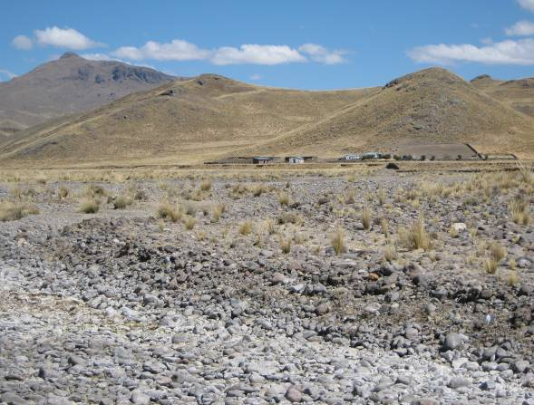

Julio 2008

FICHA DE CANTERA

Cantera : Cantera Cutimbo

Ubicación : Km. 23+000 de la Ciudad Puno, al lado
derecho de la vía.

Acceso : 400 m.

Tipo de Material : de río.

Área Explotable : 70,869.649 m²

Vol. Bruto Explotable : 106,304.474 m³

Potencial Neto : 95,000 m³

Rendimientos Est. : 90 %

Periodo de Explotación: Época de Estiaje.

Utilización : Carpeta asfáltica, base granular, sub-base granular, cemento
Pórtland, relleno.

Proyecto : Estudio Definitivo de Mantenimiento Periódico de la Carretera Puno -
Desaguadero Tramo Puno - Ilave

Consultor : CONSORCIO San Juan

Nota : Se acompaña plano topográfico

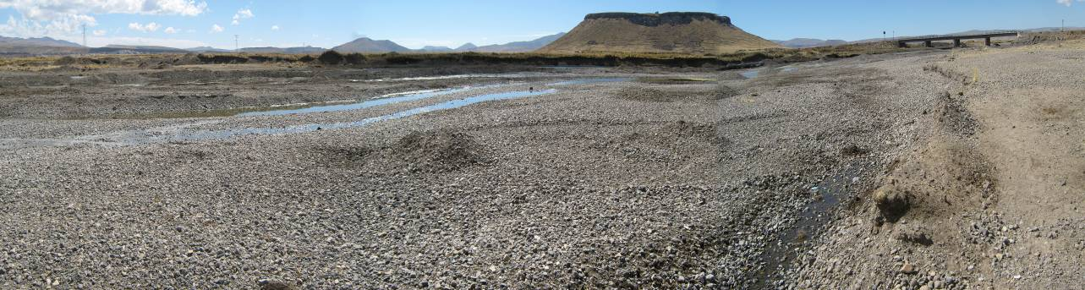

Julio 2008

FICHA DE CANTERA

Cantera : Cantera Laraqueri

Ubicación : Km. 39+300 de la Carretera Puno – Moquegua, al lado
Izquierdo de la vía.

Acceso : 720 m.

Tipo de Material : de río.

Área Explotable : 42,057.304 m²

Vol. Bruto Explotable : 63,085.956 m³

Potencial Neto : 56,000 m³

Rendimientos Est. : 90 %

Periodo de Explotación: Época de Estiaje.

Utilización : Carpeta asfáltica, base granular, sub-base granular, cemento
Pórtland, relleno.

Proyecto : Estudio Definitivo de Mantenimiento Periódico de la Carretera Puno -
Desaguadero Tramo Puno - Ilave

Consultor : CONSORCIO San Juan

Nota : Se acompaña plano topográfico

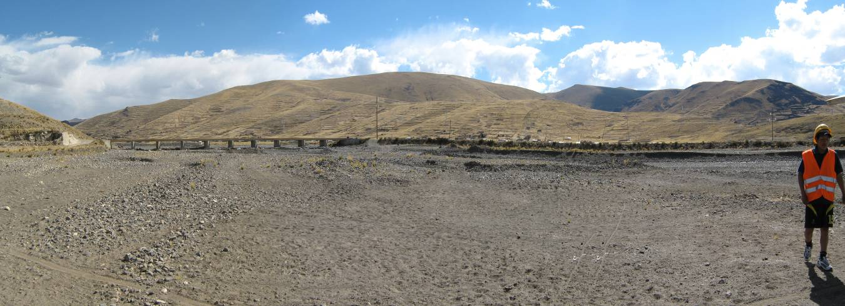

Julio 2008

Imprimir resumen y ensayos

  - ESTUDIO DE FUENTES DE AGUA

El objetivo fundamental de la ubicación de las fuentes de agua consistió en evaluar las características químicas de las muestras de agua tomadas en los puntos que se indican a continuación con la finalidad de ser utilizados en las diferentes obras de pavimentación y concreto

7.5.1 Ubicación de Fuentes de Agua
Los puntos definidos para fuentes de agua son los siguientes:

Lago Titicaca

Ubicación : 1372+500 Lado Izquierdo
Acceso : 700m
Régimen : permanente.
Usos : Fabricación de Concreto de cemento Portland.
Disponibilidad : se encuentra en suelos cerca al lago no tiene propietario.

Lago Ilave

Ubicación : 1414+600 Lado Izquierdo
Acceso : 200m
Régimen : permanente.
Usos : Fabricación de Concreto de cemento Portland.
Disponibilidad : se encuentra en suelos del río ILave.

Lago Ilave (Cantera Totorani)

Ubicación : 1414+600 Lado Derecho
Acceso : 22,000m
Régimen : permanente.
Usos : Fabricación de Concreto de cemento Portland.
Disponibilidad : se encuentra en suelos del cantera Totorani.

El resumen de las fuentes de agua se muestra en el cuadro siguiente:

UBICACIÓN | FUENTE DE AGUA
KM 1372+500 LI 700m | Lago Titicaca
KM 1414+600 | Río Ilave
A 22 KM del 1414+600 | Rio Ilave

7.5.2 Trabajo de Campo
Se ha llevado a cabo el muestreo en los puntos definidos para el aprovisionamiento de agua. Dichas muestras fueron sometidas a los respectivos ensayos químicos con el objetivo de determinar la factibilidad de su uso en obra.

7.5.3 Trabajo de Gabinete
Ha consistido en el análisis de agua realizado para todas las muestras obtenidas indicadas anteriormente.

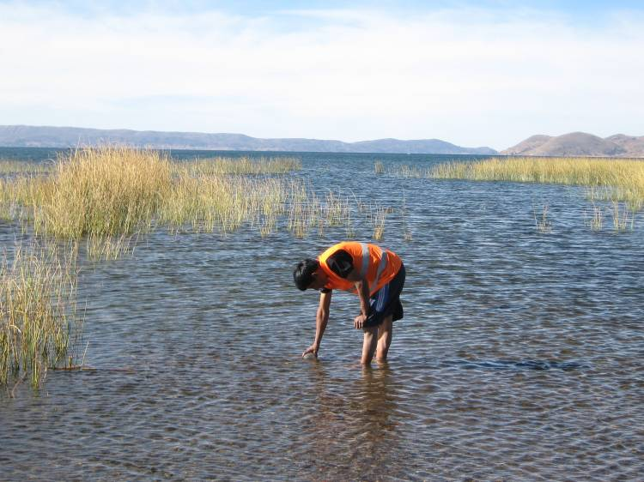

A continuación se presenta el cuadro con los resultados obtenidos

N° Campo | (mg/L) Cl⁻ | (mg/L) SO₄ | pH | Sólidos en Suspensión
KM 1372+500 LI 700m | 241.13 | 240.15 | 6.90 | 0.00
KM 1414+600 | 81.56 | 144.09 | 6.80 | 100.00
A 22 KM del 1414+600 | 60.28 | 96.06 | 6.85 | trazas

A continuación se adjunta los resultados del análisis de agua realizada en el laboratorio “LASA” INGENIEROS y el plano de fuentes de agua.

2 Fotocopias resultado de ensayos de agua

7.6 DEPÓSITOS DE MATERIAL EXCEDENTE (DMEs)

En los trabajos de Mantenimiento Periódico para este Tramo contempla como alternativas de solución el reciclado asfáltico, y las obras de arte no requieren ser reemplazadas, por lo tanto la eliminación de material Excedente serán mínimas.

7.6.1 Ubicación de DMEs

Para efectos de la eliminación del material excedentes (limpieza de alcantarillas, cunetas y pontones), ha determinado el siguiente botadero ó áreas de disposición de material excedente.

Ubicación de depósitos de materiales excedentes

Principales

Km. 1407+800 LI Vol. = 1,350.00 m³ acceso: 30m

7.6.2 Trabajo de Campo

Ha consistido en determinar la ubicación de los DMEs. Acto seguido se procedió a realizar el levantamiento topográfico para la determinación del volumen del botadero.

7.6.3 Trabajo de Gabinete

Se realizó el seccionamiento de los DMEs para poder determinar los volúmenes de material excedente que pueden albergar dichos DMEs.

ANALISIS, CONCLUSIONES Y RECOMENDACIONES

- La cantera Cutimbo será utilizada para la producción de agregados para el tratamiento superficial y del concreto.
- El material de la Base existente no es material que cumple las especificaciones para base granular es un material tipo afirmado en todo el tramo por lo cual se recomienda estabilizarlo con emulsión.
- Estas canteras ya han sido utilizadas en labores de repavimentación y mantenimiento de la vía en anteriores oportunidades con buenos resultados.
  - Para el tramo ya que todas las alternativas de solución contemplan el reciclado del material granular de la estructura del pavimento existente, en los trabajos de mantenimiento de la plataforma de la vía casi no existirá material para eliminar en botaderos.
- Se recomienda que el acopio de materiales en la cantera se efectué con la debida anticipación, preferentemente en las épocas de estiaje.
- En todas las canteras localizadas, deberá eliminarse el material orgánico superficial (vegetal y materiales inadecuados), en un espesor de acuerdo en cada caso.
- Para incrementar el rendimiento de la cantera y agregado, resulta necesario que cuente con las características idóneas, por lo tanto, se deberá triturar el agregado grueso, previamente zarandeado, separado de la arena para cada uno de los usos y tratamientos recomendados.
  - El tramo cuenta con muchas fuentes de agua.

  - Se recomienda llevar un control estricto en el cumplimiento de las especificaciones técnicas con los materiales a emplear de las canteras así como de las fuentes de agua.
  - En las calicatas se realizaron prospecciones de 1.50 m de profundidad debido a que los materiales de la canteras eran muy sueltas y no permitían que se excave mas profundo, debido a que las paredes de la calicata colapsaban y el diámetro de la calicata aumentaba.
  - Debido a que las alternativas de solución contemplan reciclado no se necesitara mucho material de préstamo de cantera, razón por lo cual se delimito las canteras en un volumen alrededor de los 4,000 m³

